巴人轻生死 土家重别离 血脉一相承 歌舞寄相思
----三峡人家研学基地
一、课程名称：巴人轻生死 土家重别离 血脉一相承 歌舞寄相思
二、课程内容：
巴人生性积极乐观，在恶劣的环境中艰难生存，但还是不忘载歌载舞，表达对美好生活的向往，哪怕是在战斗中，面对生死，他们也是淡然处之，在战斗的间隙载歌载舞。在助周灭商的战斗中，巴人前歌后舞，极大鼓舞了军队的士气，在历史上留下了浓墨重彩的一笔。
巴人的后裔土家人，继承了巴人的性格，天生积极乐观，他们在纪念逝者的仪式上，依然跳着舞蹈。中国的舞蹈艺术家们在这种舞蹈的基础上经过改良创作了“巴山舞”
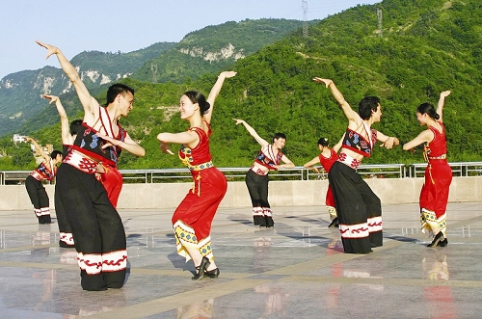
重点：了解巴族和土家族的历史。了解巴山舞的由来。
难点：跳好巴山舞。
- 课程目标：
- 价值认同：中国的舞蹈艺术百花齐放，经过艺术家们的融汇创造，形成了诸多现代流行舞蹈。和洋文化相比，他们同样璀璨夺目。同学们要建立民族自信、文化自信。
- 责任担当：通过学跳民族舞蹈，将中华文化传播出去，让更多的人了解中华的艺术瑰宝。
- 问题解决：巴山舞是从哪里来的？巴山舞表达了土家人怎样的感情？
- 创意物化：学跳巴山舞。
四、课程时长：130分钟
五、适合学段：高中段
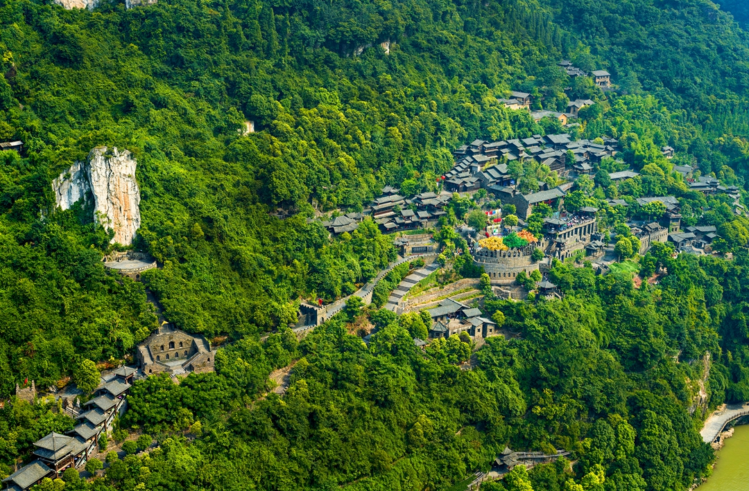
六、研学地点：巴王寨三棵树广场
七、配备师资：每班配置1-2名研学导师、1名安全员
八、接待规模：400人
九、研学用具：无
十、研学流程：
1、课程知识点导入：
（20分钟）巴人和其后裔土家人，不惧牺牲，看淡生死，无论是艰苦的生存，还是残酷的战斗，他们都能在休息的间隙载歌载舞。如今的土家人在族人的丧葬仪式上，还会载歌载舞，从音乐、舞蹈到歌词内容，少有悲沉之感，音乐高吭欢快，舞步健美勇武。国内的舞蹈艺术家们将这种舞蹈改良，不局限于丧葬风俗，创作了一种可供全民跳的舞蹈，取名“巴山舞”。
“巴山舞”取自民间，将当地人们所熟悉的与舞蹈情绪相吻合的山歌、民歌为基调，适当加以发展，并加进了弦乐伴奏，舞蹈音乐仍具有浓郁的民族特色和地方色彩。“巴山舞”又回到民间，现在成为拥有广大群众基础的民间舞蹈。
《人民日报》海外版撰文指出：“当众多的进口娱乐性舞蹈风靡一时之际，重山叠峰中的巴山舞却占据了那么多朴实的心灵，这种文化景观，带给人们许多思考，至少，它开拓、展示了一片独特的审美领域。
“巴山舞”是十大广场健身舞之一，多次在全国舞蹈比赛中获得金奖。
2、研学任务实践探究：
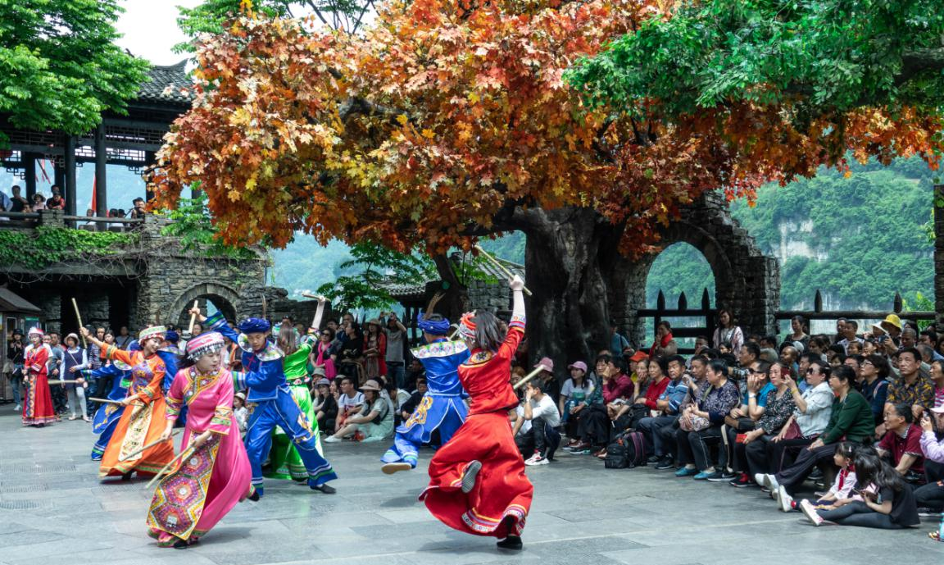
（50分钟）观看巴王寨民俗表演。
（15分钟）学生们休息和上洗手间。
3、研学成果展示：
（35分钟）学生们按班级列队，由舞蹈艺人领舞，学生们学跳巴山舞。
4、研学效果评价：
（10分钟）听课是否认真，参与活动是否积极，舞蹈是否精神饱满。
十一、研学评价：
  - 学生评价
三峡人家研学基地研学课程教学评价表
学校： |  |  | 学生姓名：
研学课程名称： |  | 研学时间： | 导师姓名：
指标 | 评分标准 |  | 自评 | 互评 | 师评 | 综合等级
课堂表现 | 积极认领任务，积极思考、主动发言，勇于实践、敢于创新，发挥特长、团结合作。
课堂表现 | 主动关心和帮助同学，团队意识强，合作项目积极献言献策，并协助大家一起完成任务。
课堂表现 | 遵守课堂纪律，自觉服从研学导师的管理，听从指挥，维护大局、能协助老师管理
课堂表现 | 态度认真，准备充分，积极参与课堂活动，主动完成研学任务，有成果收获。
文明礼仪 | 乘车礼仪：有序上下车、不疯赶打闹、不窜座位、不乱扔废弃物，主动参与活动
文明礼仪 | 公共礼仪：公共场所能注重个人礼仪规范，文明用语，不大声喧哗，爱护卫生，保护环境，
文明礼仪 | 学生礼仪：严于律己，乐于助人，能够始终保持良好的学生形象。
文明礼仪 | 就餐礼仪：依次就坐、不敲打碗筷、不挑不抢、吃饭不语、光盘行动
安全意识 | 乘车安全：系好安全带、不随意脱离座位、不将头手伸出车外、熟悉安全设施设备
安全意识 | 课堂安全：有序参与各项研学实践活动，正确使用教学设备和设施，不伤及自己或他人
安全意识 | 就餐安全：依次排队就餐、注意防滑、防烫、防明火、禁止在非正规经营点购买食品
安全意识 | 景点安全：排队入园、文明游览、不脱离团队、听从导师安排、主动远离危险源、风险意识强、帮助同学提高安全意识
学习成果 | 探究成果：认真完成研学课程布置的任务，认真收集学习资料和完成研学手册中拓展延伸的项目，能在研学中发现新问题。
学习成果 | 学习效果：参与小组活动分享，形成学习记录。分享新颖、有创意，小组讨论及分享语言表达清晰、流畅，有自己见解
学习成果 | 研学手册：认真完成研学手册，书写认真，记载完整。
评价标准：A 优秀； B 良好； C 合作；D 待改进

  - 基地评价
三峡人家研学基地评价表
学校： |  |  |  |  | 研学时间：
研学课程名称： |  |  |  |  | 研学导师：
项目 |  | 导师综合素质 | 研学线路特色 | 研学课程实施 | 基地硬件环境 | 研学安全保障
 |  | 综合素质高  文化知识储备丰富  较强的课堂掌控力 | 线路安排合理  研学资源丰富  独具宜昌特色 | 课程实施流畅  课程安排合理 | 基地硬件设施完备  研学环境舒适 | 安全设施完备  安全员配备合理  安全预案完善
学
生
代
表
家长代表
老师代表
详细意见
等级说明 |  | A等优秀；B等良好；C等合格，D等有待改进。
- 安全事项
1．坚持“安全第一、预防为主、综合治理”的安全生产指导方针，安全责任落实到人，层层把关，杜绝安全隐患。
2．电子监控已经实现景区全覆盖，总控进行巡查监督，保证指挥中心在调度上做出快速响应，做好紧急预案。
3．加强安全员持证上岗，安全员跟随班级活动，保障学生安全，并及时有效处理突发事件。
4．强化安全预案的编制和实施，做到安全预案人人知晓、人人过关。做好定期、不定期安全检查，签订层层安全责任状，强化安全问责制，有效预防安全隐患。
5．定期举办各类安全培训、救援与疏散预案的演练，使救援机制得到有效落实，确保安全管理目标的实现。
6．基地配置专业的医务室和医疗救护装备，可以最短时间给学生处理意外伤害，保证研学安全有序进行；情况严重的及时拨打110、120、119寻求援助，以最快的速度把受伤的学生送往就近的医院救治，并通知家长；重大事故的处理移交上级相关部门，并采取有效措施，积极做好善后处理工作。
7．研学导师都是经过严格挑选，富有爱心、责任心，入职前统一接受专业培训，培训内容包括危机处理、儿童心理学及青少年辅导等。研学活动体验过程中，研学老师及安全员时刻提醒学生注意安全，并积极做好预防教育及措施，严禁在研学现场疯赶打闹，禁止进入危险区域。
8．旅游交通安全保障：旅游车、司机签约车队：专业公司空调旅游车，性能良好，并附有保险；司机具有有效驾驶牌照，有高度安全意识、举止有礼。禁止司机工作过劳而产生疲劳，影响行车安全。司机不可送团队到行程表内未列出之地。
9．餐饮安全保障：提供研学的用餐地点有食品安全许可证，厨房卫生、消防设施合格，餐食标准符合接待研学团队条件，营养、安全、符合青少年口味。
备注：如遇因不可抗力造成的特殊情况，可临时适当调整课程内容。

